
Commission des Forêts d’Afrique Centrale
Une dimension régionale pour la conservation
et la gestion durable des écosystèmes forestiers

CONSEIL DES MINISTRES COMIFAC/CM/co.extra/2016/doc.B6b
07 mai 2016
Session extraordinaire
Point B-6b
Kinshasa, 10-12 Mai 2016

Analyse Des CPDN Des Pays d’Afrique Centrale et perspectives de mise en œuvre

NOTE DU SECRETARIAT

- Contexte

Les contributions prévues déterminées au niveau national (CPDN) constituent un des éléments les plus importants de l’accord climat de Paris. En effet, la 19ème Conférence des Parties à la Convention (CdP-19) à Varsovie (Pologne) en décembre 2013 a invité les Parties à préparer et soumettre au Secrétariat de la Convention leurs contributions pour l’atteinte de l’objectif ultime de la convention (article 2). La CdP-14 de Lima (Perou) a réitéré cette décision en invitant les Parties à communiquer leurs CPDN au premier trimestre 2015, avant la CdP-21 de Paris, pour permettre de comptabiliser tous les efforts des pays et déterminer si ces efforts seraient suffisants pour l’atteinte de l’objectif de la convention (article 2). Ensuite, compte tenu du retard observé dans la préparation des pays, un délai supplémentaire de soumission des CPDN a été accordé aux Parties jusqu’au 1er octobre 2015.

Les CPDN présentent une synthèse de la vision de développement national, des stratégies, des politiques et des actions concernant la lutte contre le changement climatique. Le processus CPDN a introduit de nouvelles perspectives dans les négociations internationales sur le climat.

Les CPDN sont encore loin de constituer de véritables programmes politiques cohérents d’atténuation et d’adaptation. La multiplicité et le caractère hétérogène des engagements pris par les pays laissent entière la question de l’organisation effective de politiques qui soient à même de mettre en œuvre ces engagements.

- Analyse des CPDNs soumis par des pays d’Afrique Centrale

Tous les pays membres de la COMIFAC ont soumis leurs CPDN à l’échéance du 1er octobre 2015. Les documents des CPDN montrent que les pays d'Afrique Centrale ont adopté une approche équilibrée dans leurs contributions tant au niveau de l'adaptation et qu’au niveau de l'atténuation.

Des CPDN des pays de la sous-région, il ressort que le secteur forestier est le plus important pour les contributions dans l'adaptation et l'atténuation. Cela implique que les synergies entre l'adaptation et l'atténuation devraient être encouragées dans la mise en œuvre des initiatives et actions forestières. Les secteurs prioritaires pour les mesures d'atténuation sont les secteurs forêt, de l'énergie, de l'agriculture et de la terre. Pour les mesures d'adaptation, les secteurs forêt, agriculture, eau et terre représentent les secteurs prioritaires.

Les contributions en matière d’adaptation sont ancrées dans le cadre du Programme d’Action National d'Adaptation aux Changements Climatiques (PANA) et le Plan National d’Adaptation aux changements climatiques (PNA) des pays d’Afrique Centrale. Par contre, les contributions en matière d’atténuation sont ancrées dans divers programmes et stratégies nationaux : le programme pilote et le mécanisme REDD+ pour le Burundi, la cohérence entre la politique agricole et la REDD+ pour le Cameroun, la lutte contre la déforestation non planifiée REDD de la stratégie REDD + pour le Congo, la mise en œuvre des stratégies et des processus REDD+ (Guinée Équatoriale, RDC, Rwanda et Tchad).

Le classement des différents secteurs couverts dans les CPDN des pays d’Afrique Centrale se présentent comme suit par ordre d'importance :
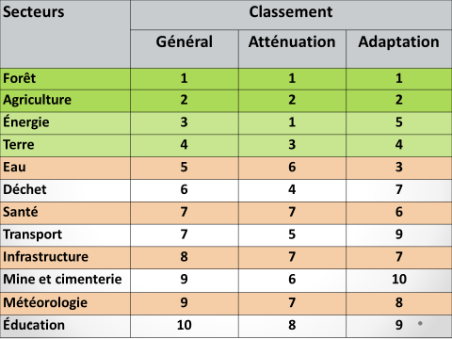

Le graphique ci-après représente les secteurs couverts et prioritaires dans les 10 pays membres de la COMIFAC.
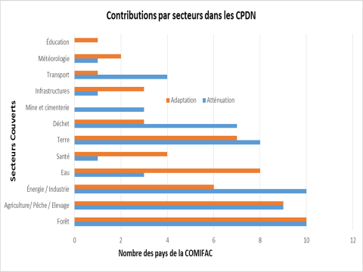

- Moyens de la mise en œuvre des CPDN
Afin de contribuer à l’effort mondial de lutte contre les changements climatiques et en même temps devenir des nations émergentes, les pays d'Afrique Centrale doivent accorder plus d'attention au rôle du financement, le transfert de technologie, et le renforcement des capacités pendant la mise en œuvre de leurs CPDN.

Le financement: Les 10 pays d’Afrique Centrale ont besoin au minimum de 100 milliards $ pour réduire jusqu’en 2030, environ 455,4 Mega tonnes d'équivalence CO2 des émissions décrites dans les CPDN. Les sources potentielles pour mobiliser les financements sont : les bailleurs de fonds classiques, les budgets de l’Etat, les financements ou investissements privés, le fonds vert pour le climat (FVC), les crédits du marché du carbone domestique et international. Les autres sources potentielles de financement sont : la Coopération Chinoise (initiative Sud-Sud avec l’Afrique), Initiative Africaine des Energies renouvelables (AREI), Initiative de décarbonisation des pays vulnérables d’ici à 2050, l’engagement du G7, initiative Résiliences des Nations Unies, Initiative des Forêt de l’Afrique Centrale (CAFI). Pour mobiliser les financements nécessaires pour la mise en œuvre de leurs CPDN, les pays d’Afrique Centrale doivent se doter des capacités utiles pour maitriser les procédures et modalités d’accès à ces différentes sources de financement.

Le transfert de technologie : Les documents de CPDN des pays de la sous-région ont identifiés des actions où le transfert de technologie serait bénéfique pour l'adaptation et l'atténuation. Certains pays (RDC, Gabon, Rwanda, Sao Tome & Principe) ont mentionné les transferts de technologie d'une manière vague sans des exemples concrets.
Le renforcement des capacités : Les besoins en renforcement des capacités en Afrique Centrale ont été identifiés dans les documents de CPDN. Ces besoins portent sur le renforcement des capacités humaines, institutionnelles, juridiques, opérationnelles, et techniques dans les différents domaines, secteurs et projets, impliquant les différents acteurs. Il est à souligner que tous les exemples concrets sur le renforcement des capacités portent sur l'adaptation. Aucun exemple concret en termes de besoins de renforcement des capacités pour les mesures d'atténuation n'a été donné par les 10 pays membres de la COMIFAC. En plus, certains pays n’ont pas mentionné le renforcement des capacités dans leurs CPDN alors que certains l’ont mentionné d'une manière vague sans des exemples concrets.

Propositions au Conseil des Ministres :
Le Secrétariat Exécutif suggère aux Ministres de :
- prendre acte des secteurs prioritaires définis dans les CPDN par les pays membres de la COMIFAC à savoir les forêts, l’agriculture, l’énergie, la terre et l’eau et qui couvre à la fois les domaines de l’adaptation et de l’atténuation;
- inviter les pays membres à finaliser les idées de projets pour mobiliser les financements pour la mise en œuvre des actions prévues dans les CPDN ;
- inviter les pays membres à réviser ou actualiser leurs CPDN en tenant compte des insuffisances relevées dans la version soumise au Secrétariat de la Convention ;
- instruire le Secrétariat Exécutif à développer un programme sous régional d’accompagnement des pays membres pour la mise en œuvre des CPDN et du plan d’action de l’accord climat de Paris.

